

РАСПОРЯЖЕНИЕ

ГЛАВЫ СОКОЛЬСКОГО МУНИЦИПАЛЬНОГО ОКРУГА
от |  | 22.01.2024 | № | 5
г. Сокол
 | О внесении изменений в распоряжение главы округа от 18.01.2023 № 5

1. Внести в распоряжение главы Сокольского муниципального округа от 18.01.2023 № 5 «Об утверждении Инструкции по делопроизводству в Администрации Сокольского муниципального округа» следующие изменения:
1. В пункте 2 распоряжения:
1.1. в подпункте 2.8. слова «и отделами» исключить;
1.2. дополнить новыми подпунктами 2.16.-2.29. следующего содержания:
«2.16. распоряжение территориального органа «Архангельский» (приложение 17);
2.17. письмо территориального органа «Архангельский» (приложение 18);
2.18. распоряжение территориального органа «Биряковский» (приложение 19);
2.19. письмо территориального органа «Биряковский» (приложение 20);
2.20. распоряжение территориального органа «Воробьевский» (приложение 21);
2.21. письмо территориального органа «Воробьевский» (приложение 22);
2.22. распоряжение территориального органа «Двиницкий» (приложение 23);
2.23. письмо территориального органа «Двиницкий» (приложение 24);
2.24. распоряжение территориального органа «Пельшемский» (приложение 25);
2.25. письмо территориального органа «Пельшемский» (приложение 26);
2.26. распоряжение территориального органа «Пригородный» (приложение 27);
2.27. письмо территориального органа «Пригородный» (приложение 28);
2.28. распоряжение территориального органа «Чучковский» (приложение 29);
2.29. письмо территориального органа «Чучковский» (приложение 30).».
2. Дополнить распоряжение приложениями 17-30 согласно приложению к настоящему распоряжению.
3. Пункт 3 распоряжения изложить в следующей редакции:
«3. Руководителям территориальных органов и структурных подразделений Администрации Сокольского муниципального округа, органов местного самоуправления Сокольского муниципального округа организовать ознакомление работников соответствующих территориальных органов и структурных подразделений, органов местного самоуправления с Инструкцией по делопроизводству в Администрации Сокольского муниципального округа и обеспечить ее соблюдение.».
4. В Инструкции по делопроизводству в Администрации Сокольского муниципального округа (далее – Инструкция):
4.1. в пункте 1.1. после слов «территориальных органах» слово «, отделах» и после слов «далее – территориальные органы» слово «, отделы» исключить;
4.2. в пункте 1.6. после слов «территориальных органов» слово «, отделов» в первом абзаце и после слов «далее – территориальные органы» слово «,отделы» в первом и во втором абзацах исключить;
4.3. в заготовке раздела 2 слова «территориальных отделов и структурных подразделений» исключить;
4.4. в пункте 3.2.1. слова «в территориальных отделах и структурных подразделениях» исключить;
4.5. в пункте 3.2.14. после слов «в соответствии с полномочиями руководителей (работников)» слова «территориальных отделов и» в четвертом абзаце и после слов «на бланке» слова «территориального отдела или», после слов «наименование соответствующего» слова «отдела или» в седьмом абзаце исключить;
4.6. в четвертом абзаце пункта 4.1. слова «, территориального отдела» исключить;
4.7. пункты 5.5. и 5.6. Инструкции изложить в следующей редакции:
«5.5. Официальным адресом электронной почты Администрации округа является: 33Sokolskij@r27.gov35.ru (далее - официальная электронная почта Администрации), который указывается на официальном гербовом бланке письма Администрации, в других официальных документах. Прием и обработку официальной электронной почты Администрации осуществляет сотрудник отдела информационных технологий Администрации, данные обязанности указываются в должностной инструкции соответствующего работника. Прием и обработка официальной электронной почты Администрации включает в себя: получение электронных писем и их переадресацию в соответствии с тем, кому данное письмо адресовано, все действия выполняются с соблюдением правил информационной безопасности.
5.6. Порядок приема и обработки официальных писем, направляемых в адрес Администрации округа, с использованием личного кабинета Администрации округа на Едином портале государственных услуг с помощью сервиса «Госпочта» (далее - корреспонденция Госпочты) включает в себя следующее:
1. прием корреспонденции Госпочты;
2. распечатка корреспонденции Госпочты или переадресование корреспонденции Госпочты на электронный адрес соответствующего структурного подразделения (в случае, если корреспонденция Госпочты адресована структурному подразделению Администрации).
Прием и обработка корреспонденции Госпочты осуществляет сотрудник отдела информационных технологий Администрации, данные обязанности указываются в должностной инструкции соответствующего работника. Также назначается сотрудник, ответственный за прием и обработку корреспонденции Госпочты, на период отсутствия основного сотрудника. Оба работника включаются в число сотрудников Администрации в личном кабинете Администрации на Едином портале госуслуг и наделяются соответствующими правами.»;
4.8. в пункте 6.1. после слов «территориального органа» слово «, отдела» исключить;
4.9. во втором абзаце пункта 6.2. после слов «территориального органа» слово «, отдела» исключить;
4.10. в восьмом абзаце пункта 6.5. после слов «между территориальными органами» слово «отделами,» исключить;
4.11. в пункте 7.2. после слов «территориальных органов» слово «, отделов» исключить;
4.12. пункт 7.3. изложить в следующей редакции:
«7.3. Оперативный контроль за сроками исполнения контрольных документов осуществляет управление делами Администрации, руководители территориальных органов и структурных подразделений Администрации, руководители органов местного самоуправления округа.»;
4.13. в пункте 7.6. после слов «территориальных органах» слово «, отделах» исключить;
4.14. в первом абзаце пункта 8.1. после слов «территориальных органов» слово «, отделов» исключить;
4.15. в пункте 8.2. после слов «территориальных органов» слово «, отделов» исключить;
4.16. в пункте 8.3. после слов «территориальных органах» слово «, отделах» в первом абзаце и после слов «территориальные органы» слово «, отделы» во втором абзаце исключить;
4.17. в пункте 8.4. после слов «территориального органа» слово «, отдела» в третьем абзаце и после слова «название» слова «территориального отдела или» в седьмом абзаце исключить;
4.18. в пункте 10.1 после слов «дела территориальных органов» и после слов «соответствующих территориальных органов» слово «, отделов» исключить;
4.19. пункт 10.8. изложить в следующей редакции:
«10.8. При изменении наименования структурного подразделения Администрации в течение периода, охватываемого документами дела, или при передаче дела в другое структурное подразделение Администрации на обложке дописывается новое наименование этого структурного подразделения Администрации, а прежнее заключается в скобки.»;
4.20. в пункте 11.1. после слов «ежегодно в» слова «территориальных отделах и» исключить;
4.21. в пункте 11.2. после слов «описи, подготовленные в» слова «территориальных отделах» исключить;
4.22. во втором абзаце пункта 12.1. после слов «территориальных органов» слово «, отделов» исключить;
4.23. в пункте 13.2. после слов «территориальных органах» слово «, отделах» исключить»;
4.24. в пункте 14.3. после слов «специалистом соответствующего» в первом абзаце и после слов «руководитель соответствующего» во втором абзаце слова «территориального отдела или» исключить;
4.25. в пункте 14.5. после слов «территориальных органов» слово «, отделов» в первом абзаце, после слов «выдаются специалистам» слова «территориальных отделов или» в четвертом абзаце, после слов «территориальных органов» слово «, отделов» в пятом абзаце исключить;
4.26. в приложении 9 к Инструкции после слов «территориального органа» слово «, отдела» исключить;
4.27. в приложении 12 к Инструкции после слов «территориального органа» слово «, отдела» исключить;
4.28. в приложении 13 к Инструкции после слов «территориального органа» слово «, отдела» исключить;
4.29. в приложении 14 к Инструкции после слов «территориального органа» слово «, отдела» и после слов «руководителя архива» слова «территориального отдела или» исключить;
4.30. в приложении 15 к Инструкции после слов «территориального органа» слово «, отдела» исключить;
4.31. в приложении 17 к Инструкции после слов «территориального органа» слово «, отдела» исключить.
5. Настоящее распоряжение вступает в силу с момента принятия и распространяется на правоотношения, возникшие с 01.01.2024.

Глава округа Ю.А. Васин

Приложение

к распоряжению главы округа

от 22.01.2024 № 5

«Приложение 17

УТВЕРЖДЕН
распоряжением главы округа
от 18.01.2023 № 5

Бланк распоряжения территориального органа «Архангельский»

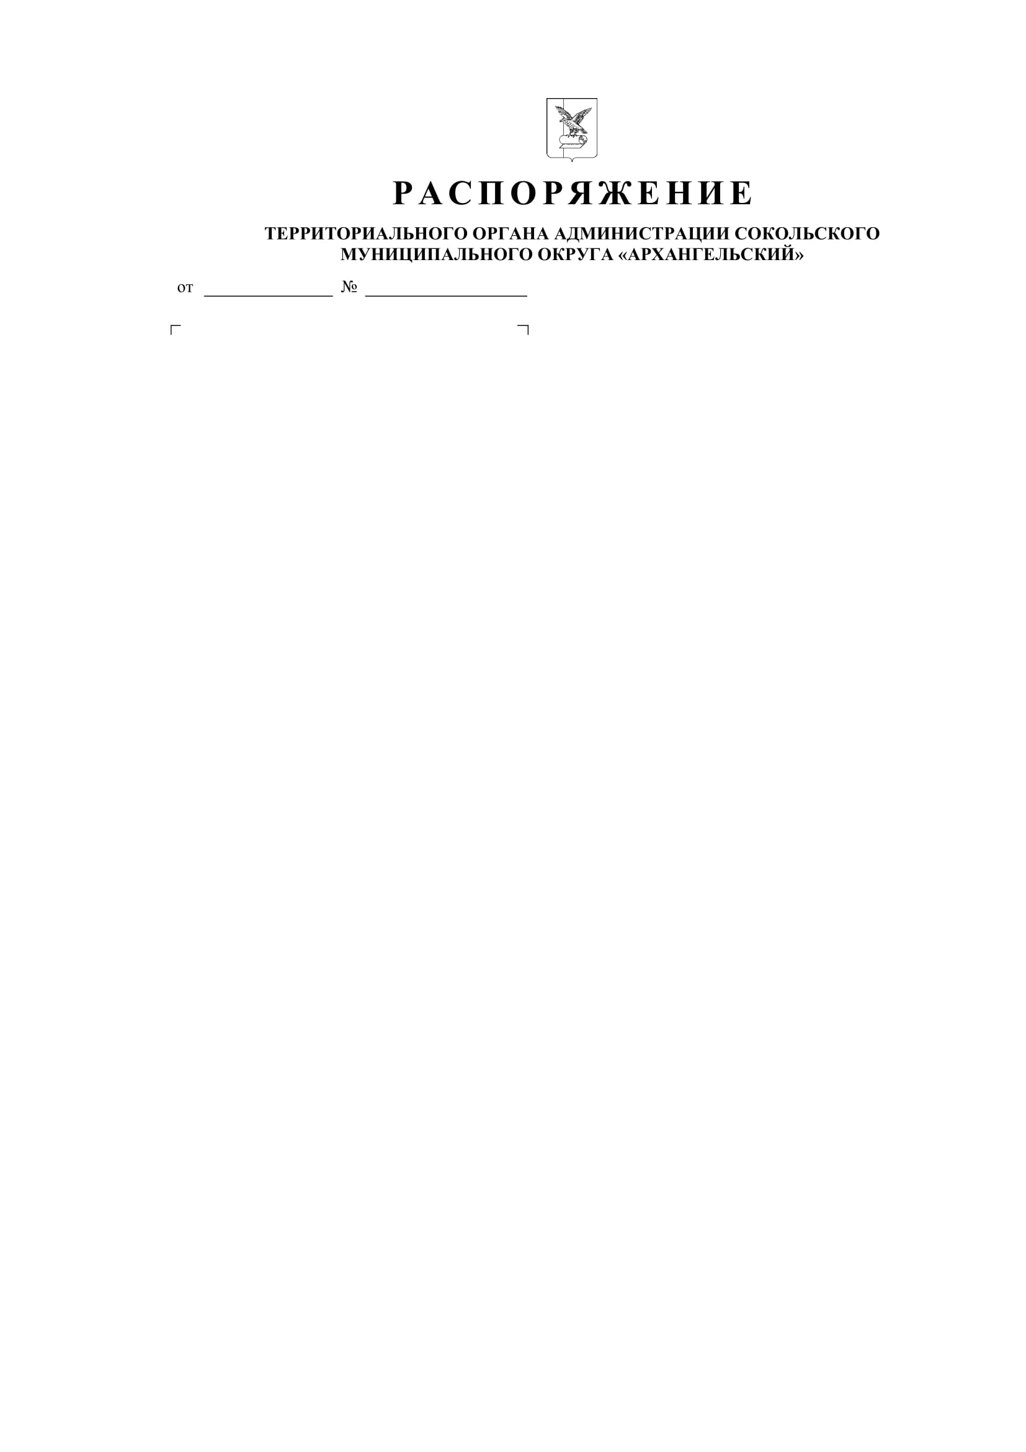

Приложение 18

УТВЕРЖДЕН
распоряжением главы округа
от 18.01.2023 № 5

Бланк письма территориального органа «Архангельский»

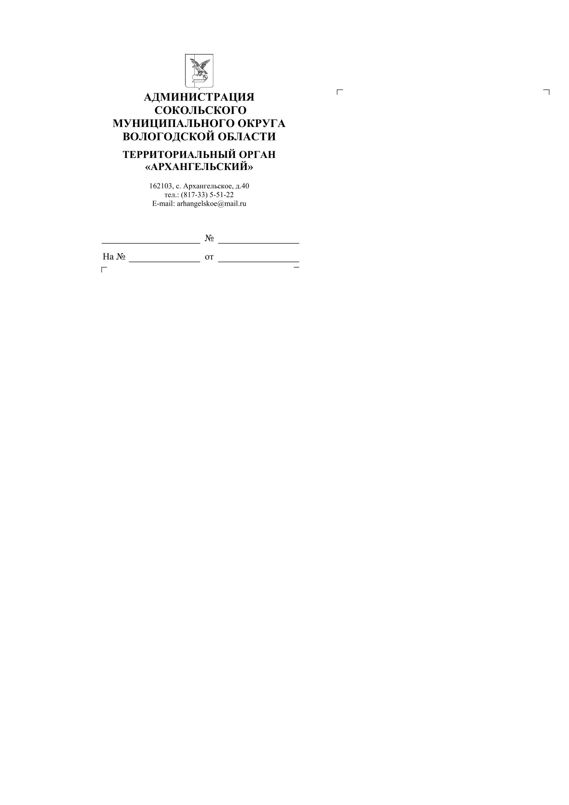

Приложение 19

УТВЕРЖДЕН
распоряжением главы округа
от 18.01.2023 № 5

Бланк распоряжения территориального органа «Биряковский»

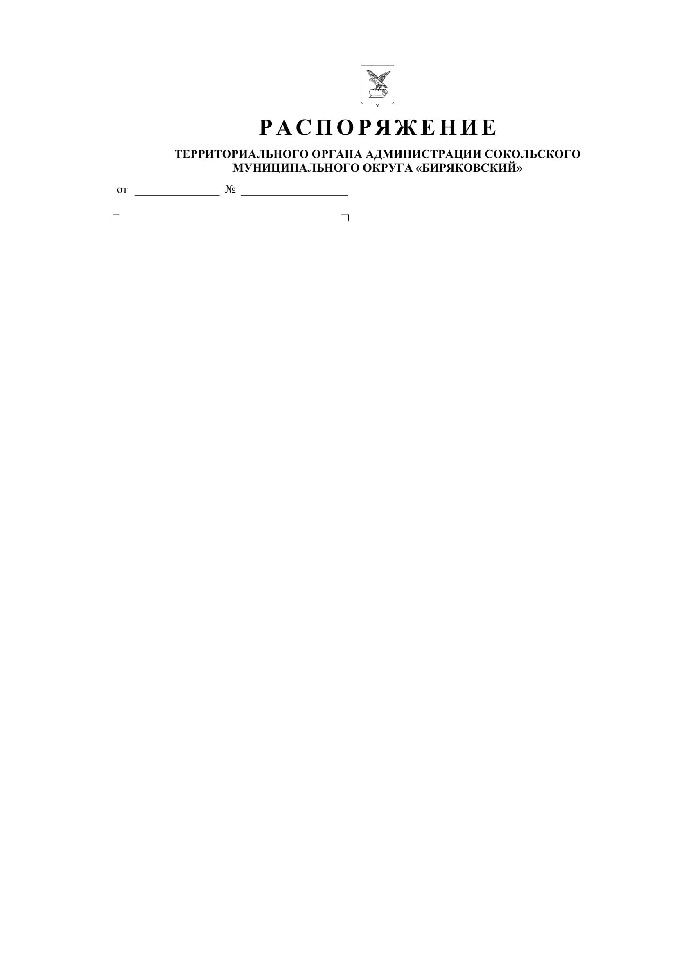

Приложение 20

УТВЕРЖДЕН
распоряжением главы округа
от 18.01.2023 № 5

Бланк письма территориального органа «Биряковский»

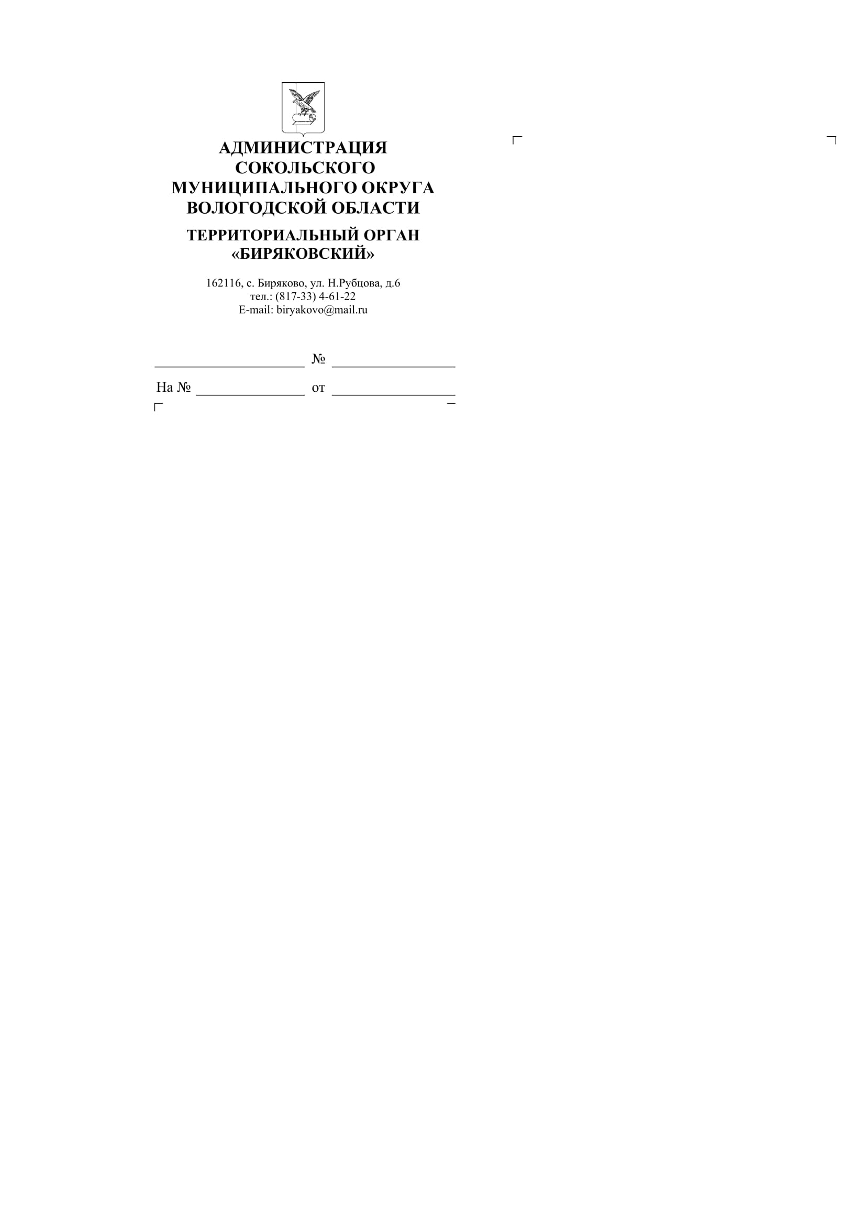

Приложение 21

УТВЕРЖДЕН
распоряжением главы округа
от 18.01.2023 № 5

Бланк распоряжения территориального органа «Воробьевский»

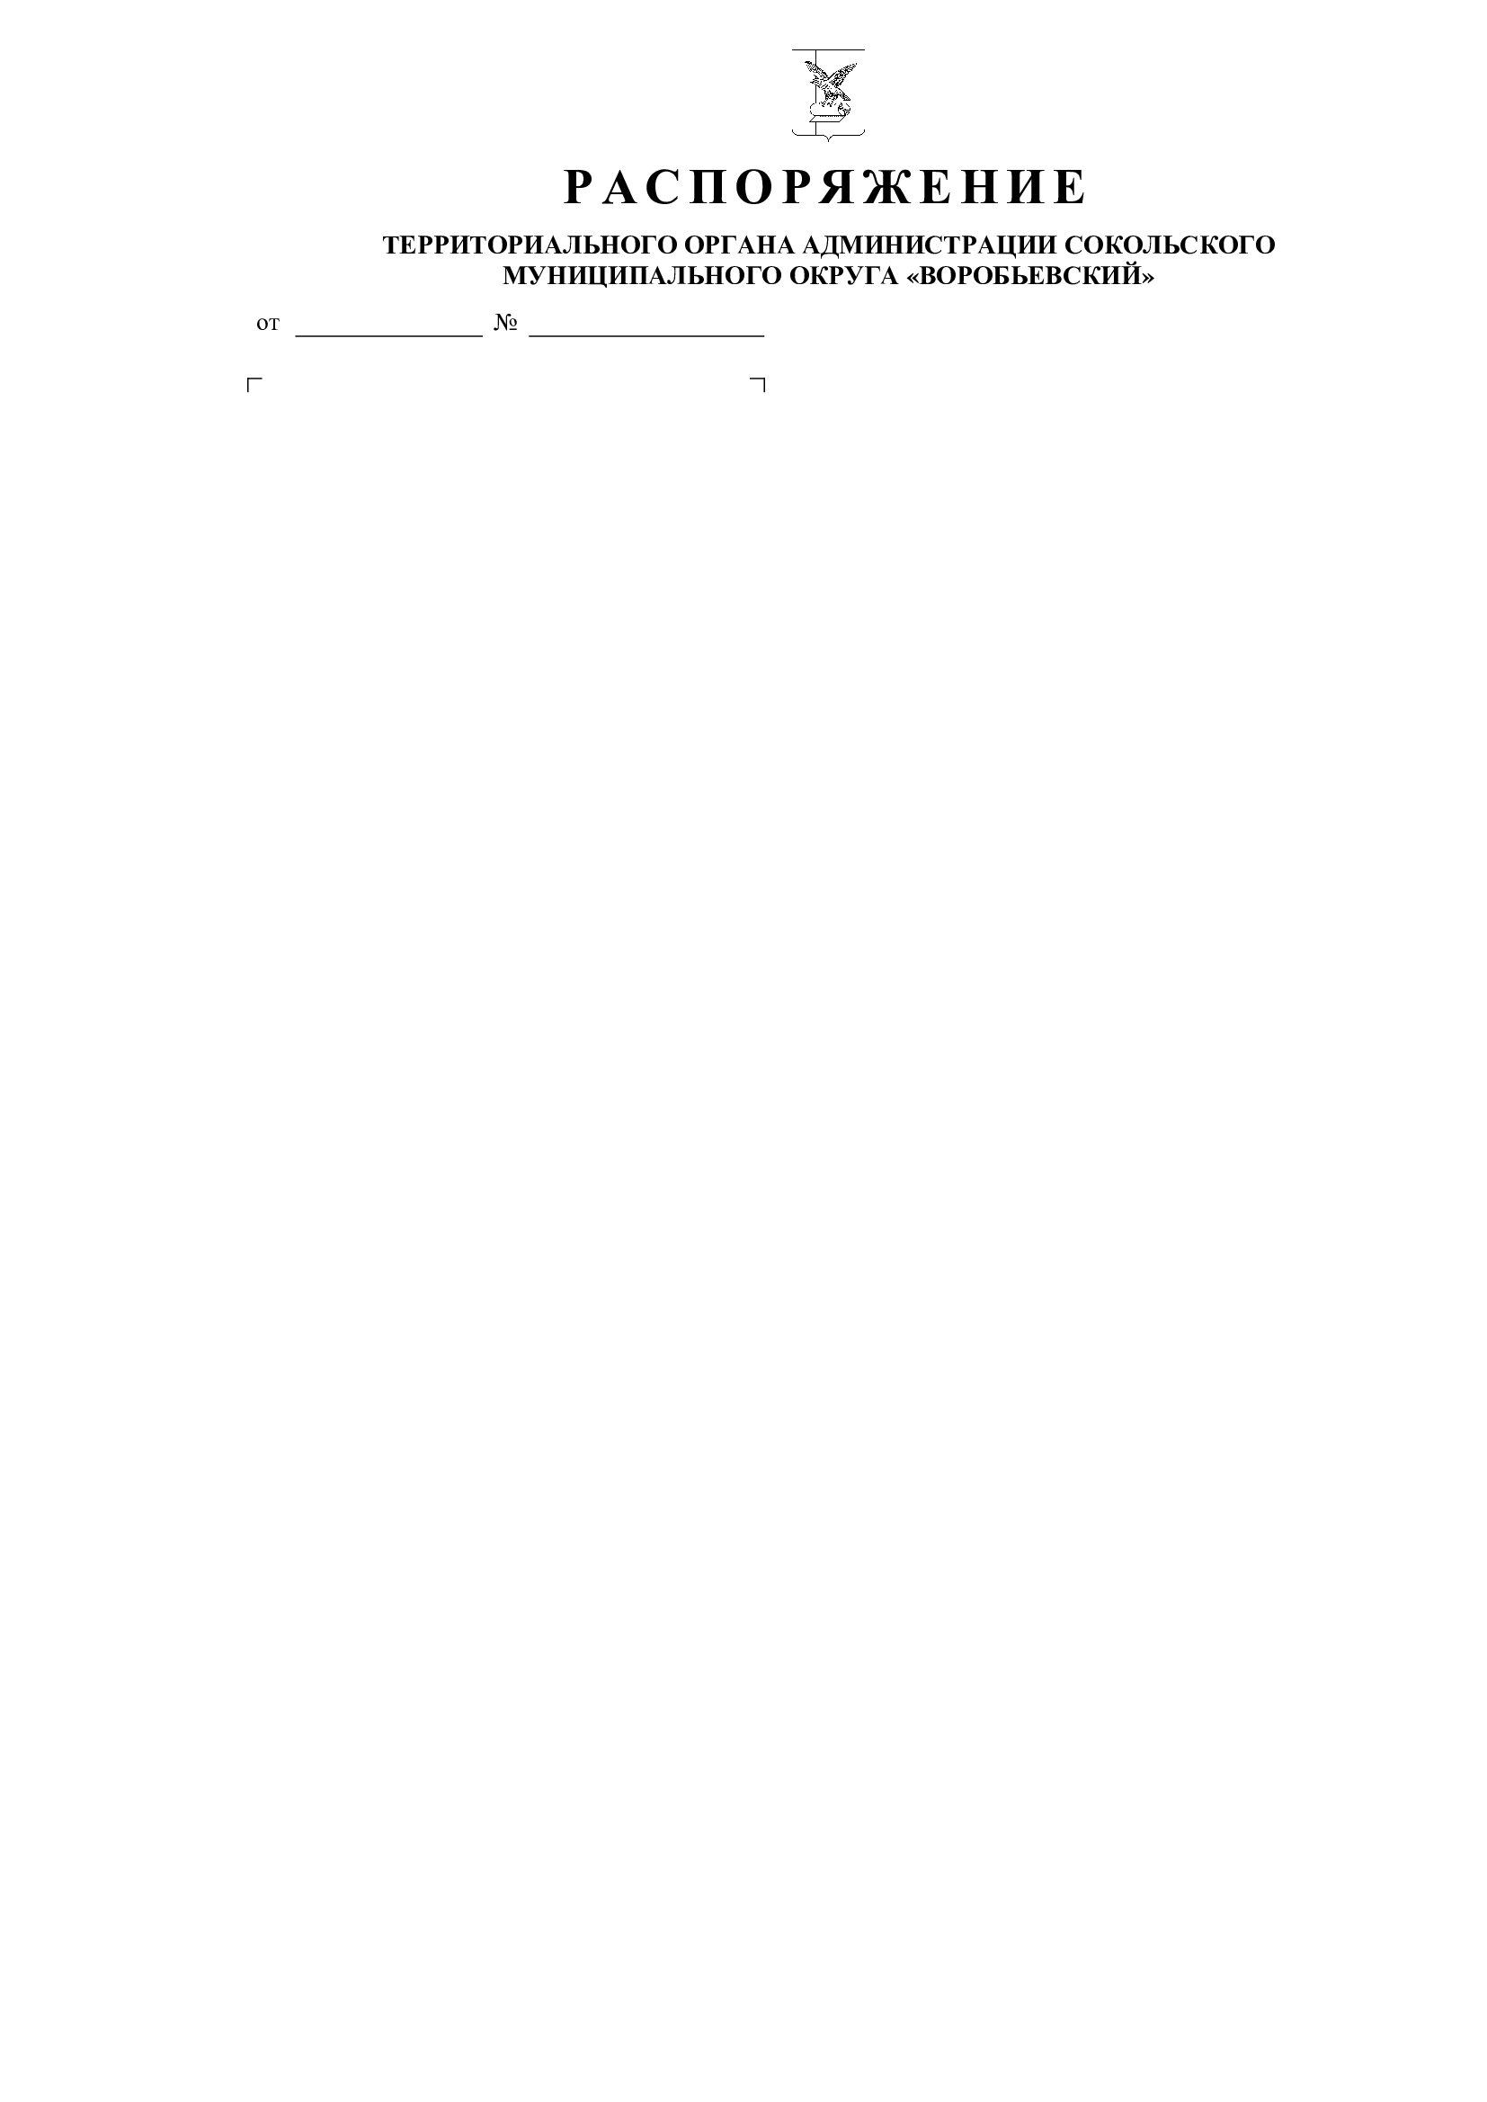

Приложение 22

УТВЕРЖДЕН
распоряжением главы округа
от 18.01.2023 № 5

Бланк письма территориального органа «Воробьевский»

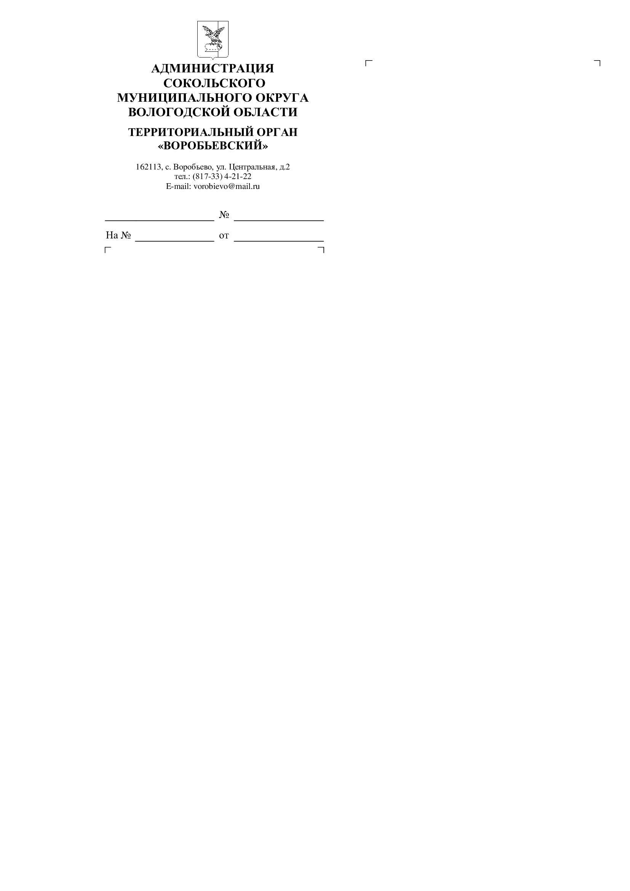

Приложение 23

УТВЕРЖДЕН
распоряжением главы округа
от 18.01.2023 № 5

Бланк распоряжения территориального органа «Двиницкий»

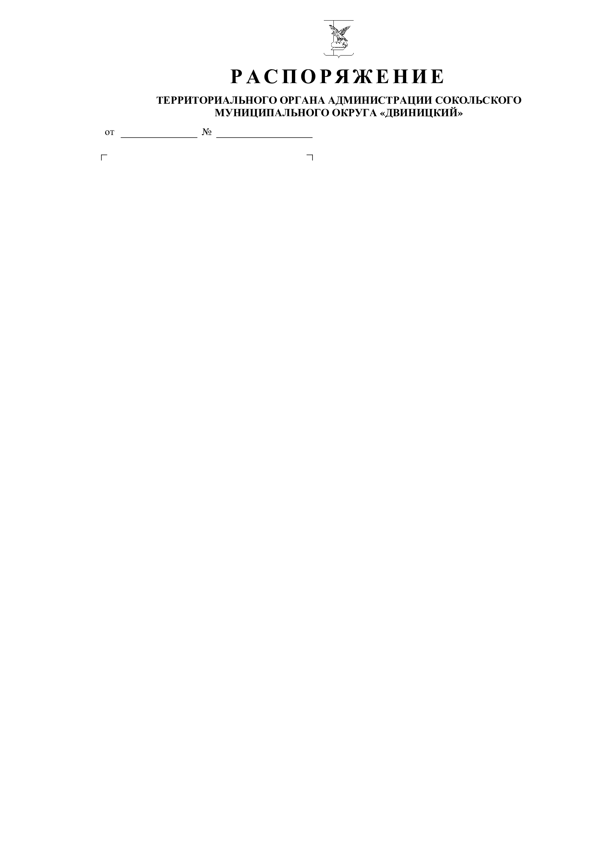

Приложение 24

УТВЕРЖДЕН
распоряжением главы округа
от 18.01.2023 № 5

Бланк письма территориального органа «Двиницкий»

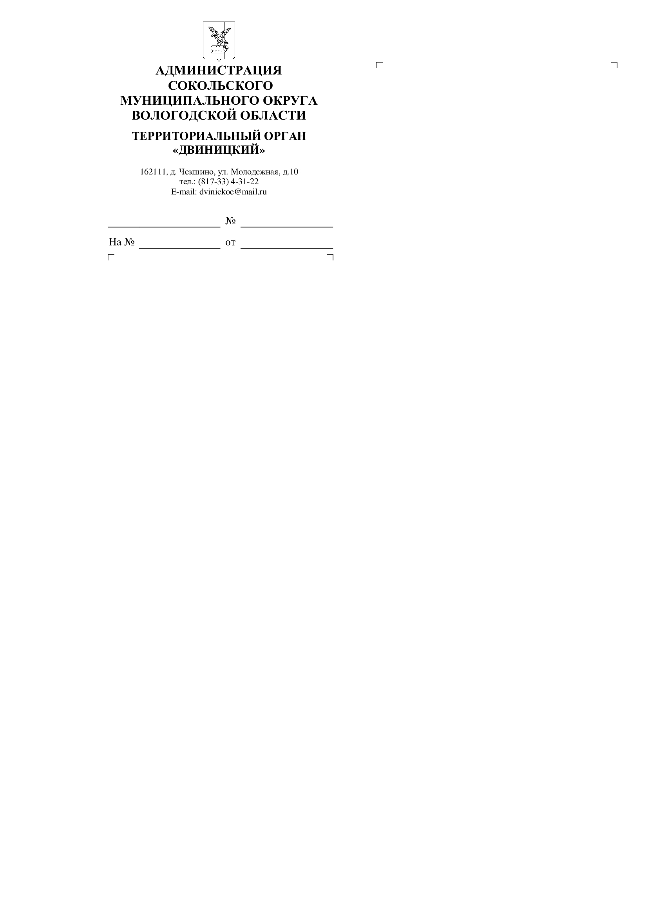

Приложение 25

УТВЕРЖДЕН
распоряжением главы округа
от 18.01.2023 № 5

Бланк распоряжения территориального органа «Пельшемский»

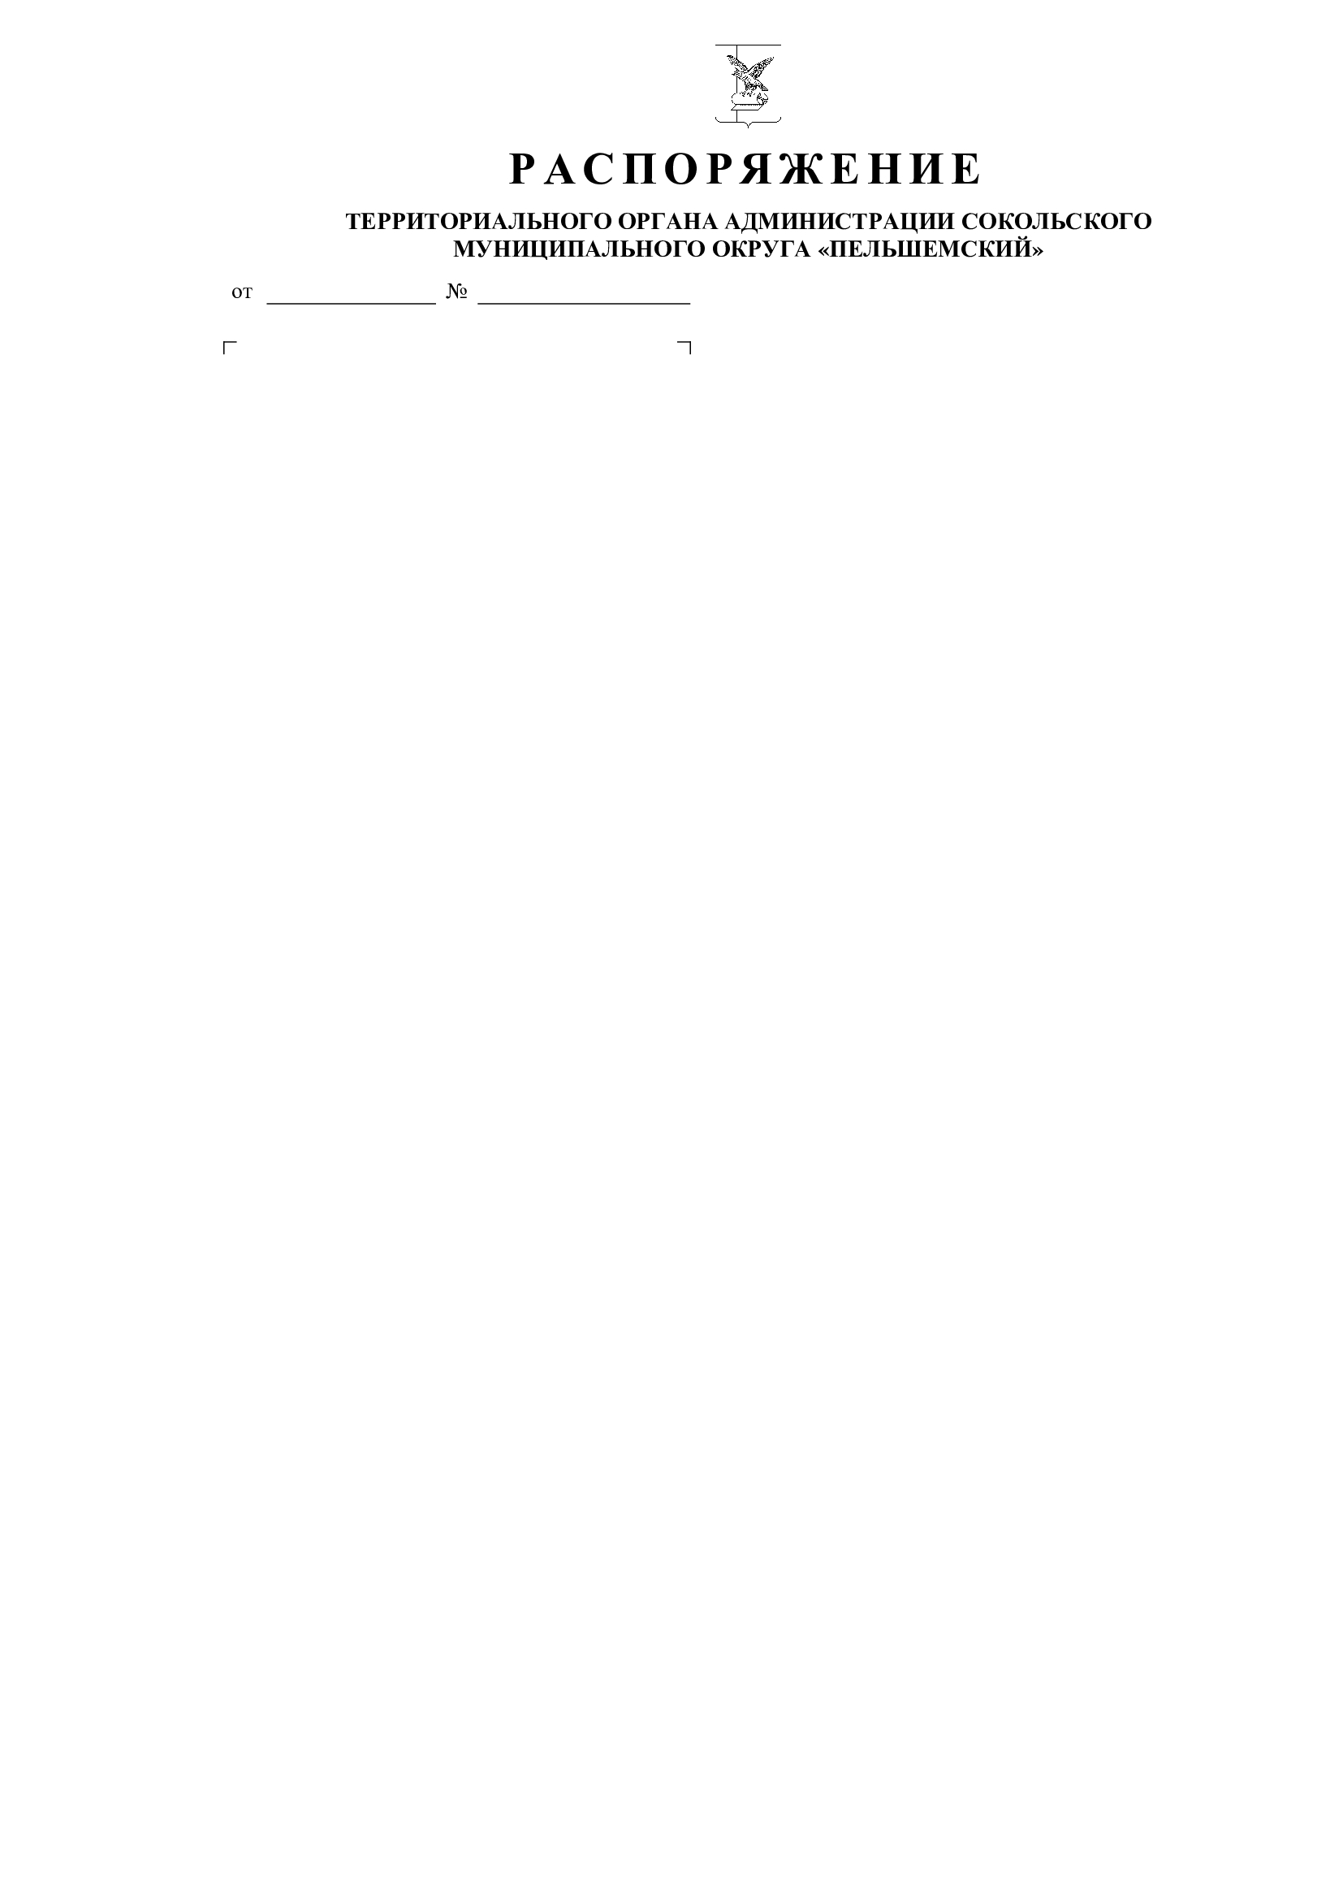

Приложение 26

УТВЕРЖДЕН
распоряжением главы округа
от 18.01.2023 № 5

Бланк письма территориального органа «Пельшемский»

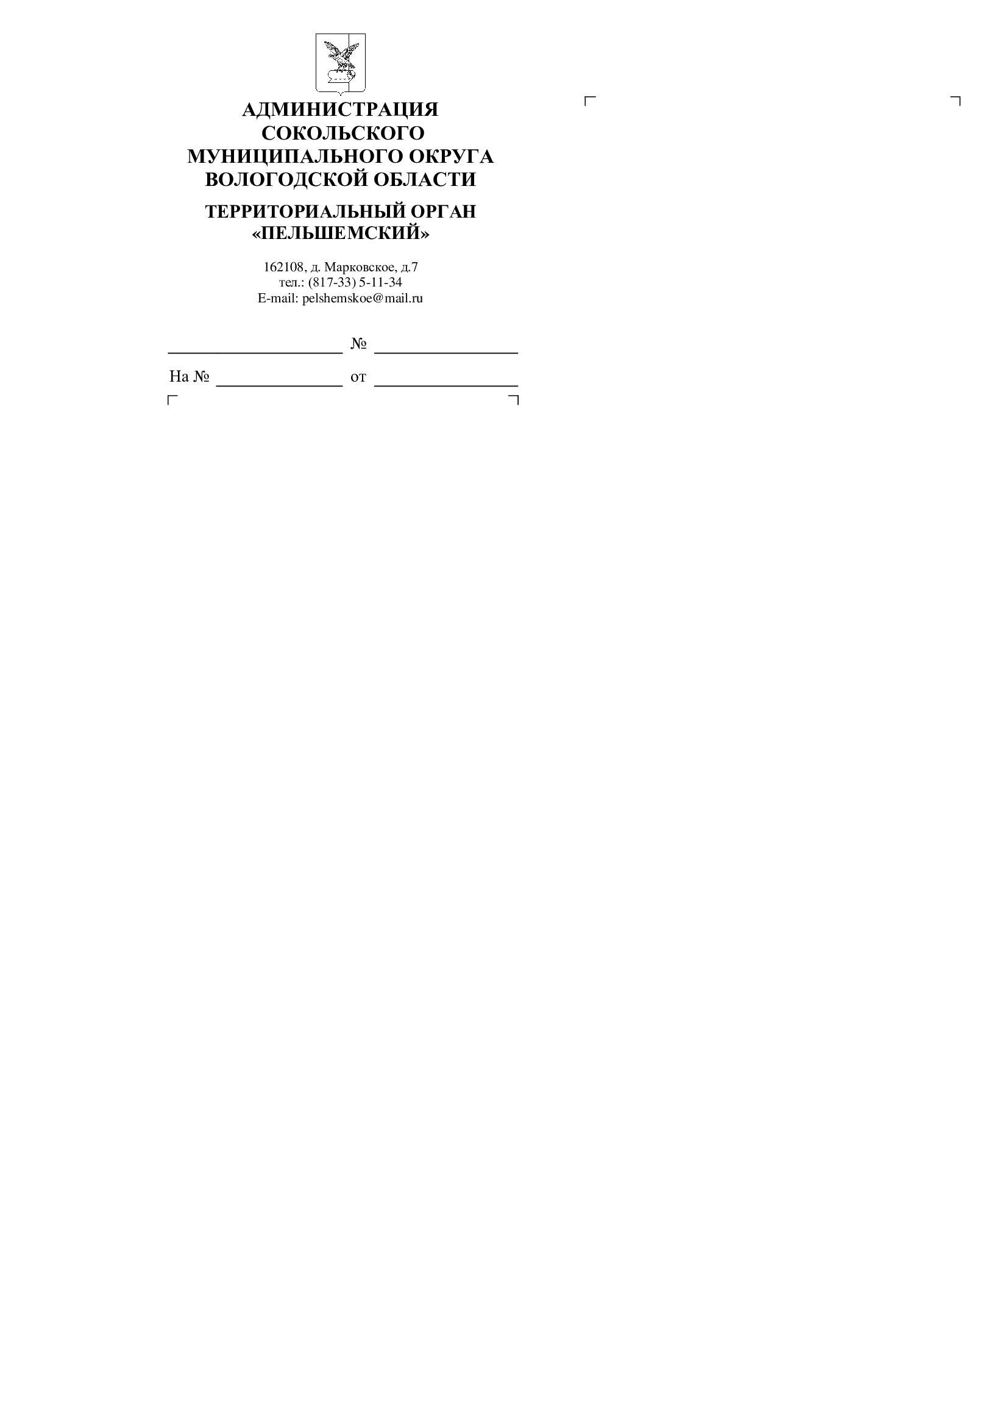

Приложение 27

УТВЕРЖДЕН
распоряжением главы округа
от 18.01.2023 № 5

Бланк распоряжения территориального органа «Пригородный»

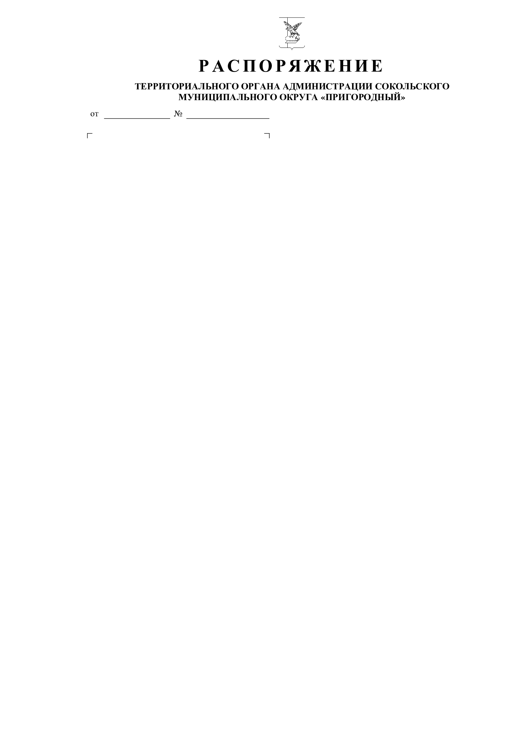

Приложение 28

УТВЕРЖДЕН
распоряжением главы округа
от 18.01.2023 № 5

Бланк письма территориального органа «Пригородный»

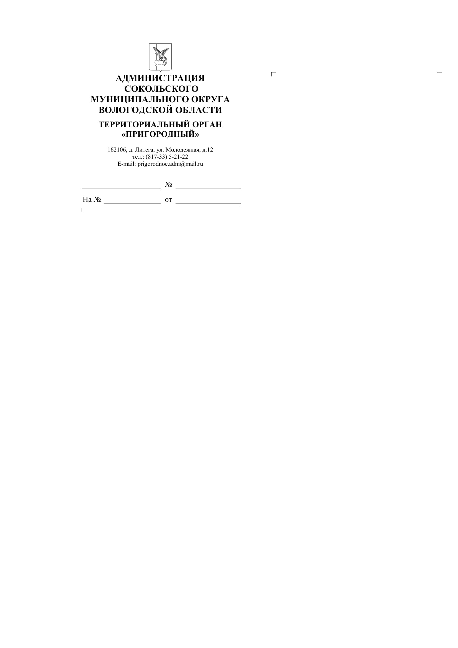

Приложение 29

УТВЕРЖДЕН
распоряжением главы округа
от 18.01.2023 № 5

Бланк распоряжения территориального органа «Чучковский»

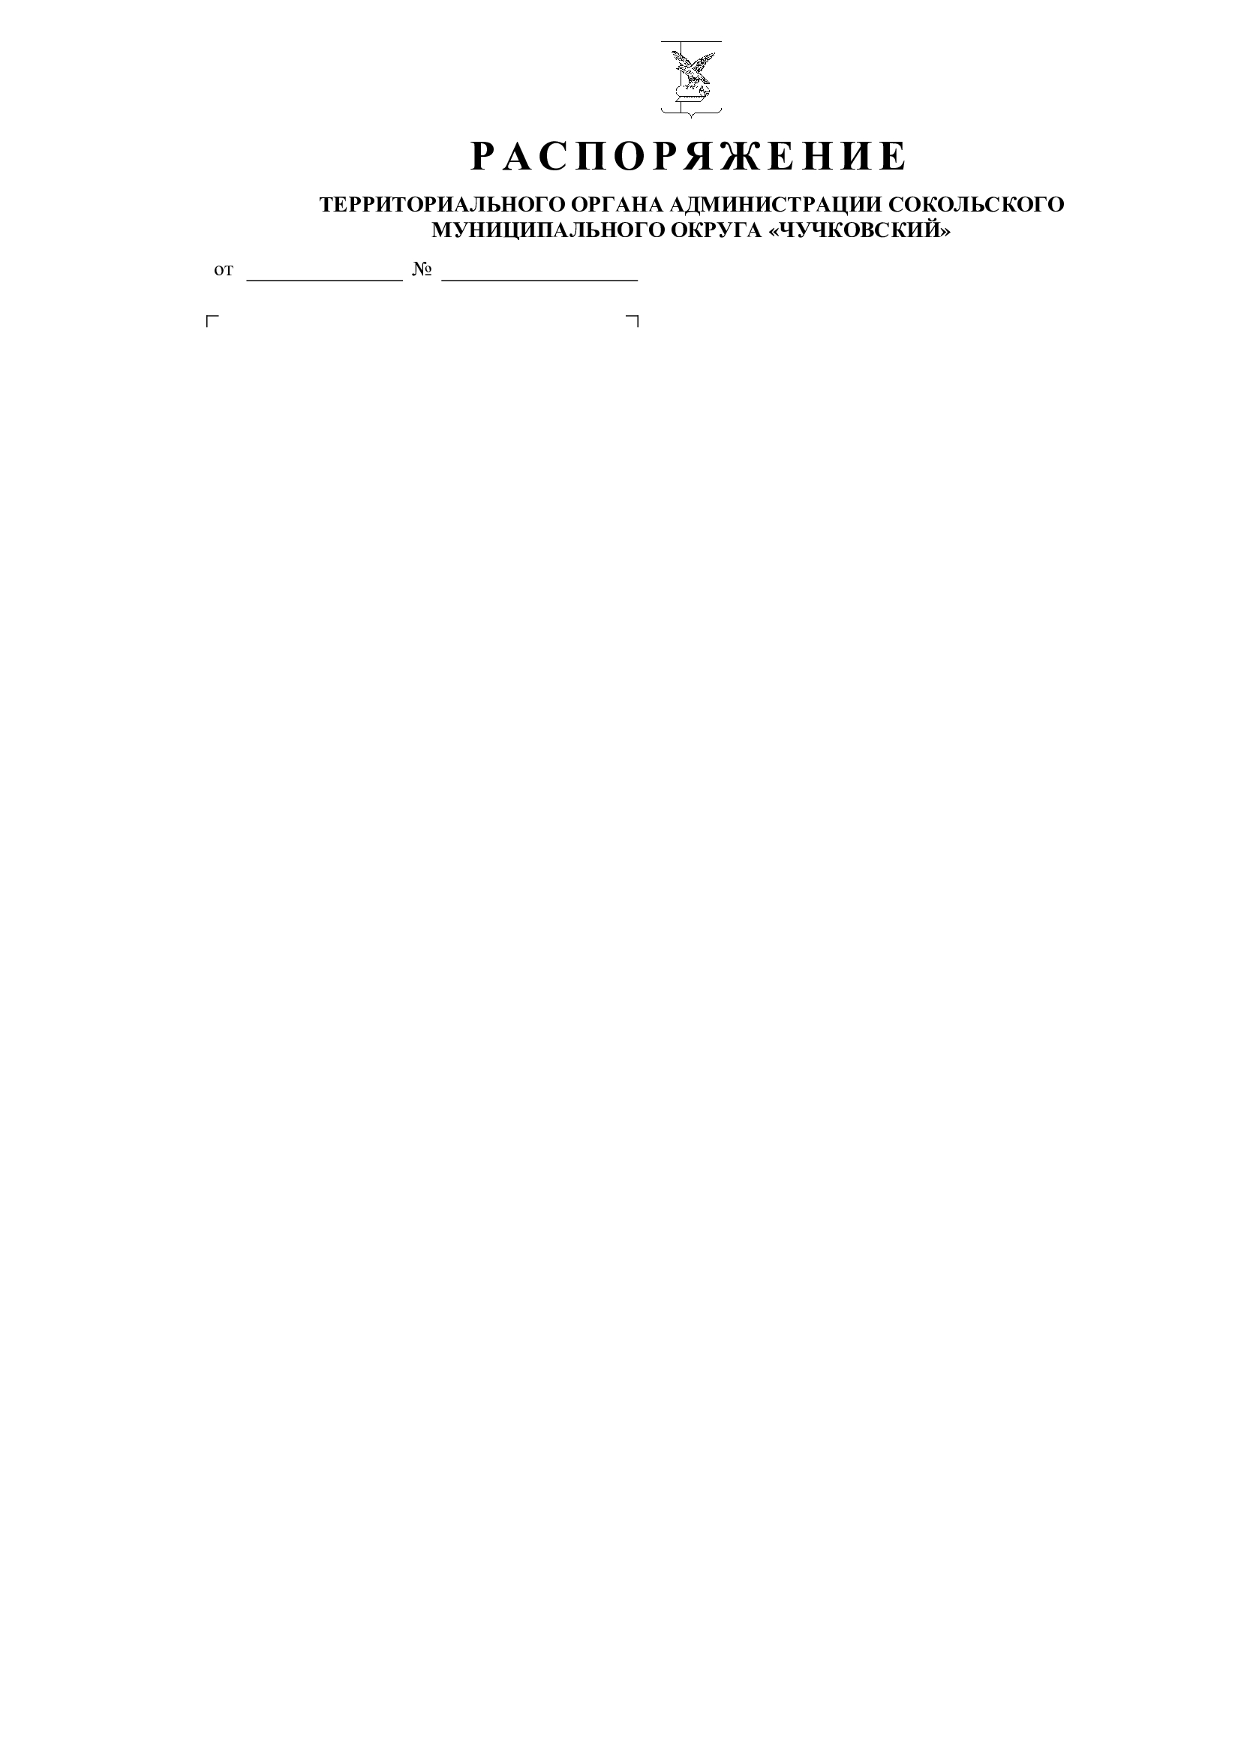

Приложение 30

УТВЕРЖДЕН
распоряжением главы округа
от 18.01.2023 № 5

Бланк письма территориального органа «Чучковский»




